Схема размещения нестационарных объектов потребительского рынка на территории городского округа «город Дербент» - парк А. Исрафилова, ул. Расулбекова.

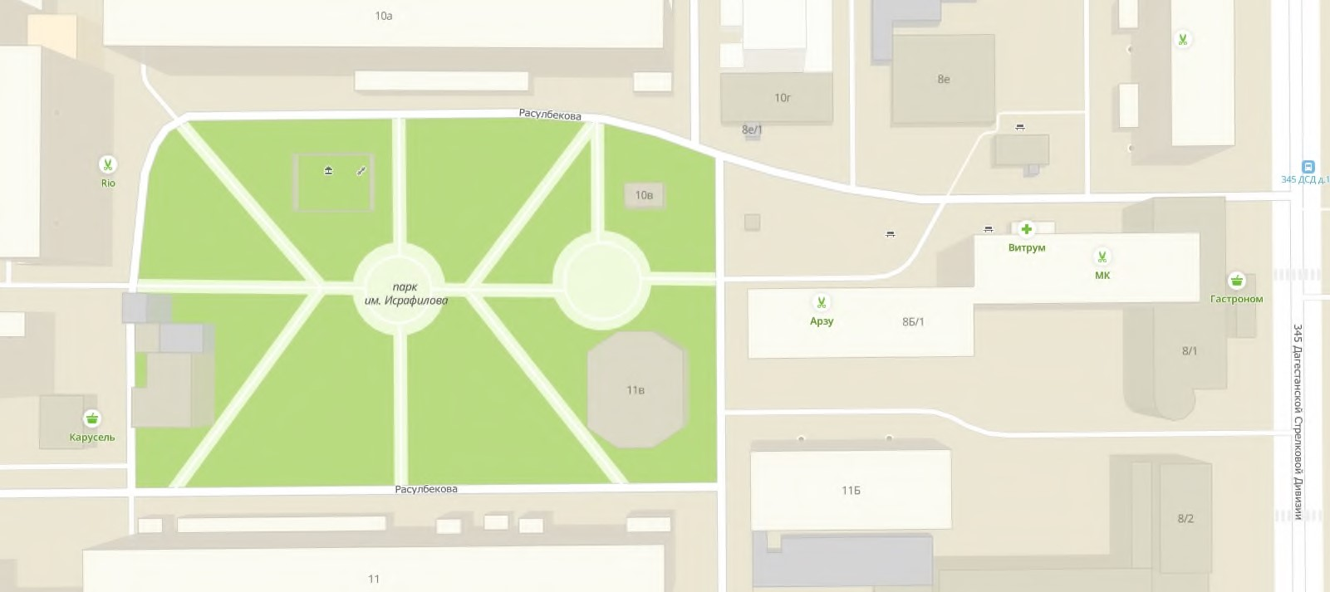

1

2
3 4 5 7 6

Схема размещения нестационарных объектов потребительского рынка на территории городского округа «город Дербент» - парк А. Исрафилова, ул. Расулбекова.
№  п/п | Адрес расположения (место расположения)  нестационарного торгового  объекта | Вид нестационарного торгового объекта (киоск, лоток, автолавка и др.) | Специализация нестационарного торгового объекта (ассортимент реализуемой продукции) | Площадь нестационарного  торгового объекта (кв.м.) | Собственник земельного участка | Срок размещения нестационарного торгового объекта
1 | Парк им А. Исрафилова | Лоток | Холодные напитки, попкорн, кукуруза и т.п. | 8 | Муниципальное образование | Временно
2 | Парк им А. Исрафилова | Аттракцион | Прокат детских э/мобилей | 10 | Муниципальное образование | Временно
3 | Парк им А. Исрафилова | Летнее кафе | Чайная | 30 | Муниципальное образование | Временно
4 | Парк им А. Исрафилова | Аттракцион | Карусель ветерок | 10 | Муниципальное образование | Временно
5 | Расулбекова 8б/1 | Павильон | Продовольственные товары, сельскохозяйственная продукция, товары народного потребления в том числе  фруктовая и овощная продукция | 10 | Муниципальное образование | Временно
6 | Расулбекова 10е | Автолавка | Продовольственные товары, сельскохозяйственная продукция, товары народного потребления в том числе  фруктовая и овощная продукция | 5 | Муниципальное образование | Временно
7 | Расулбекова 8б | Павильон | Мороженное | 10 | Муниципальное образование | Временно

